Rekursywne modele językowe (RLM) i autonomiczne przetwarzanie informacji

1. Techniczne podstawy RLM
- Rekursywne wywołania modeli: W RLM cały tekst wejściowy traktuje się jako zmienną w zewnętrznym środowisku (np. w REPL-u Pythona), a model LLM pisze kod, który sam wywołuje się rekursywnie na fragmentach tej zmiennej[1]. Innymi słowy, zamiast próbować naraz „wciągnąć” miliardy tokenów, RLM dzieli zadanie na mniejsze podzadania: korzeniem jest LLM-orchestrator (np. GPT-5), który analizuje kontekst i programowo inicjuje kolejne wywołania LLM na istotnych kawałkach danych[1][2]. Dzięki temu RLM potrafi dekomponować złożone problemy (np. poprzez iteracyjne pętle lub funkcje rekurencyjne generowane dynamicznie przez model) i scalać wyniki z podzadań, uzyskując końcową odpowiedź.
- Architektura pamięci zewnętrznej: RLM wprowadza pamięć zewnętrzną, analogiczną do pamięci długotrwałej, przechowując cały tekst poza samym modelem. Na początku wejście (np. ogromny dokument) jest wczytywane jako zmienna w środowisku wykonawczym (np. ciąg tekstowy w Pythonie)[3]. Model LLM nie „widzi” od razu całego tekstu, otrzymuje jedynie metadane (np. długość) i generuje kod, aby przeglądać zmienną. Dzięki temu dane mogą być arbitralnie duże – faktycznie ograniczenie stanowi tylko pamięć zewnętrzna czy dysk – a RLM na żądanie pobiera do kontekstu odpowiednie fragmenty. Taka separacja odciąża wewnętrzną pamięć roboczą modelu; cała uprzednia treść może być przechowywana i indeksowana zewnętrznie (np. za pomocą struktur danych, baz tekstowych, wektorów embeddingów itp.)[3][4].
- Strategie eksploracji danych: RLM wyposażony jest w instrumentarium programistyczne do przeszukiwania i filtrowania treści. Model może generować wyrażenia regularne lub inne zapytania kodowe, aby selektywnie „przeskanować” długi tekst i znaleźć fragmenty zawierające kluczowe informacje[5][6]. Przykładowo, model może podzielić dokument na mniejsze odcinki (np. co kilka tysięcy tokenów) i dla każdego wywołać się z pytaniem pomocniczym; lub zastosować algorytm przypominający semantyczne przeszukiwanie binarne: najpierw pytać „czy [zdarzenie X] jest w tej połowie tekstu?”, a następnie rekursywnie zawężać przeszukiwanie[7]. Taka heurystyka „dziel i zwyciężaj” (map-reduce lub binarne wyszukiwanie) ogranicza zakres operacji transformera do istotnych fragmentów. W badaniach RLM często zapisywał wyniki pośrednie (np. do zmiennych answer6) i iteracyjnie filtrował kontekst przez kolejne podkwerendy[6]. Dzięki temu RLM może ignorować większość mało istotnych tokenów (np. 99% szumu), znacząco przyspieszając analizę.
- Orkiestracja zadań i sekwencyjność: RLM działa jak system agentowy z dwoma poziomami: „korzeń” (root LM) oraz „pracownik” (worker LM). Root LM – model o najwyższej mocy – pełni rolę koordynatora: planuje, generuje kod, zarządza przepływem danych w REPL-u i uruchamia kolejne wywołania sub-modeli[8]. Worker LM (czesto mniejszy, szybszy) wykonuje obliczenia na konkretnych fragmentach tekstu. Proces ten jest z natury sekwencyjny: model pisze pętlę lub funkcję, wykonuje ją, otrzymuje wynik, a następnie na jego podstawie generuje kolejną iterację. Taka sekwencyjność bywa wolniejsza od pojedynczego, równoległego przejścia w tradycyjnym LLM (gdyż usuwa równoległość warstw transformera)[9], jednak pozwala na elastyczne zarządzanie pamięcią i wywoływanie dowolnej logiki. W praktyce oznacza to, że RLM przeprowadza silnik transformera wielokrotnie na niewielkich podkontekstach, a „ciężar” obliczeń przenosi się z architektury neuronu na algorytmiczną logikę sterującą.

1.1. Autonomia ≠ intencjonalność
W niniejszym opracowaniu autonomia odnosi się wyłącznie do zdolności systemu do samodzielnego planowania i optymalizacji strategii przetwarzania informacji, a nie do posiadania własnych celów, intencji czy motywacji.

2. RLM a tradycyjne LLM
RLM znacząco przewyższa tradycyjne LLM w zadaniach rozumienia długich kontekstów. Poniższa tabela zestawia kluczowe różnice:
Aspekt | RLM | Tradycyjne LLM (np. GPT-4/5)
Skalowalność kontekstu | Obsługuje konteksty rzędu dziesiątek milionów tokenów. W testach RLM(GPT-5) bez problemu analizował wejścia 6–11 mln tokenów, na których GPT-5 uzyskał 0%[10]. | Ograniczony do fizycznego limitu ok. 272K tokenów (GPT-5)[11]. Przy dłuższych sekwencjach jakość gwałtownie spada.
Odporność na context rot | Bardzo wysoka – dzięki dzieleniu na podzadania RLM praktycznie nie traci informacji z długiego tekstu. Wyniki nie pogarszają się wraz ze wzrostem długości, pod warunkiem stałego rozmiaru fragmentów[12][13]. | Niska – zjawisko context rot powoduje rozmycie istotności w miarę wydłużania kontekstu[11][12]. Jakość modelu spada wraz z kolejnymi milionami tokenów.
Zachowania emergentne / inteligencja operacyjna | Generuje własne strategie rozwiązywania problemów – np. implementuje map-reduce, semantyczne wyszukiwanie czy ekspansję reguł[14][15]. Model sam weryfikuje i poprawia odpowiedzi (patrz sekcja 3). W praktyce wykazuje nowe umiejętności, np. poradził sobie z zadaniem OOLONG-Pairs, gdzie bazowy LLM zawiódł[16]. | Brak mechanizmu samodekompozycji – model wykonuje jednokrotną analizę całego kontekstu. Nie potrafi samodzielnie generować algorytmów przetwarzania danych ani dynamicznie planować wieloetapowego rozwiązania.
Koszt obliczeniowy | Często niższy niż równoważne podejścia „na skróty”. Ponieważ RLM filtruje większość nieistotnych danych przed sięgnięciem do sieci neuronowej, łączna liczba tokenów przetworzonych przez transformery jest znacznie mniejsza[17][18]. W wielu zadaniach RLM był tańszy niż zoptymalizowane RAG czy podsumowania. | Wysoki – koszt rośnie liniowo z liczbą tokenów. Długie zapytania powodują ogromne obciążenie transformera. Brak automatycznej redukcji nieistotnych danych oznacza zbędne wydatki obliczeniowe.
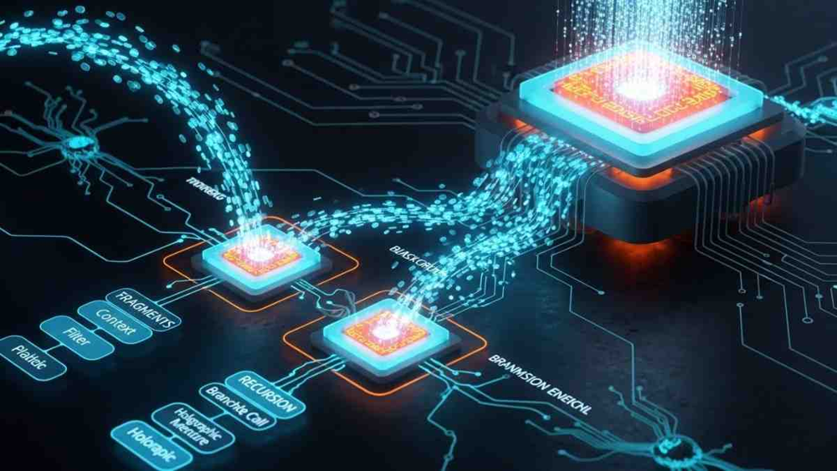
Rysunek: Tradycyjny LLM szybko traci wydajność (context rot) wraz ze wzrostem długości kontekstu, podczas gdy RLM utrzymuje stabilnie wysoką jakość nawet przy milionach tokenów. Przykład na podstawie danych z badania Zhang i in. (2025).
Podsumowując: RLM znacząco przewyższa LLM w przetwarzaniu bardzo długich tekstów. W eksperymentach na zadaniach takich jak multi-hop QA czy analiza kodu RLM potrafił uzyskać dwucyfrowo większą skuteczność niż bazowy LLM (np. >91% vs 0% w zadaniu BrowseComp-Plus, 6–11 M tokenów)[10]. Model RLM wykazuje płaską skalowalność: jakość nie pogarsza się wraz z rosnącym kontekstem (pod warunkiem, że rozmiar każdego fragmentu pozostaje stały)[12], podczas gdy w tradycyjnym LLM występuje gwałtowna degradacja. Dodatkowo RLM potrafi wypracować nowe heurystyki i inteligencję operacyjną: wytwarza algorytmy dziel i zwyciężaj (np. map-reduce[14]) czy semantycznego wyszukiwania binarnego[7], co prowadzi do emergentnych zdolności pokonywania wyzwań niemożliwych dla zwykłych LLM[16][15]. Pomimo złożoności procesów sekwencyjnych RLM często uzyskuje niższy lub porównywalny koszt obliczeniowy (mniej zużytych tokenów transformera) niż tradycyjne długokontekstowe wywołania[17][18].

3. Zastosowania RLM
- Analiza długich tekstów wielozadaniowo: RLM jest dedykowane zadaniom, gdzie trzeba przetworzyć ogromne ilości danych. Przykładowo, wdrożenia RLM-a zakładają analizę wielomilionowych logów, plików książek, raportów finansowych czy całych repozytoriów kodu – scenariusze typowe dla przedsiębiorstw. Badania pokazują, że RLM doskonale radzi sobie z takimi zadaniami: np. w teście BrowseComp-Plus (wejście 6–11 mln tokenów) GPT-5 spisał się fatalnie (0%), zaś RLM(GPT-5) uzyskał 91,33% poprawności[10]. W praktyce oznacza to, że RLM można stosować do analizy kodeksów prawnych, długich umów czy kompleksowych dokumentów, gdzie tradycyjne LLM zawodzi.
- Integracja wiedzy z wielu źródeł: Dzięki rekurencyjnemu podejściu RLM może efektywnie agregować informacje z różnych części tekstu lub nawet różnych dokumentów. Model generuje lokalne podpodsumowania (map), a następnie scala je (reduce) do zbiorczego wyniku[14]. Przykładowo można użyć RLM do zbudowania chronologii zdarzeń z dziesięciomilionowego pliku logów, w pętli sumując wydarzenia z każdej części i rekursywnie łącząc odpowiedzi[14]. Podobnie wieloetapowe pytania (multi-hop QA) stają się możliwe: model iteracyjnie wyszukuje potrzebne fragmenty, stopniowo integruje kolejne odpowiedzi (pokazano to m.in. w benchmarku BrowseComp oraz OOLONG)[10][16]. RLM może więc pełnić rolę agenta budującego jednolitą wiedzę z rozproszonej informacji – np. odczytując raporty biznesowe, ekstraktując dane i wpisując je do strukturalnych baz czy grafów wiedzy.
- Samonapędzający się rozwój wiedzy (metauczenie): RLM zawiera mechanizmy samooceny i iteracyjnej weryfikacji, które mogą prowadzić do ciągłego ulepszania rezultatów. Model często sprawdza poprawność własnych wniosków poprzez kolejne wywołania rekurencyjne: na podstawie wstępnych wyników root LM może zdecydować o ponownym sprawdzeniu odpowiedzi lub zadaniu dodatkowych pytań pomocniczych. W przykładzie z zadaniem „kto wygrał konkurs” RLM najpierw znalazł prawdopodobną odpowiedź, a następnie dwukrotnie ją zweryfikował dodatkowymi sub-wywołaniami, zanim uznał ją za ostateczną[6][19]. Takie mechanizmy są analogiczne do metapoziomu rozumowania – model potrafi monitorować własne myślenie i korygować się (np. budując statystyki czy sprawdzając fragmenty), co z czasem może prowadzić do automatycznego wypracowywania coraz lepszych strategii. Innymi słowy, RLM może w pewnym stopniu pełnić funkcję własnego nauczyciela: zbierając dane, analizując wyniki i dostosowując kolejne kroki, wspomaga ciągłą ewolucję „wiedzy” w systemie.

4. RLM a mechanizmy poznawcze człowieka
RLM proponuje analogie do ludzkiego poznania:
- Pamięć robocza vs długotrwała: W psychologii pamięć robocza (przechowująca chwilowe informacje) jest ograniczona, podczas gdy pamięć długotrwała magazynuje obszerne zasoby wiedzy. W RLM widać podobny podział: krótki kontekst aktywny w modelu LLM działa jak pamięć robocza (przechowuje bieżący fragment tekstu), natomiast cała reszta danych jest przechowywana poza modelem – w zewnętrznej pamięci (np. plikach, bazach, wektorach)[3][20]. Dzięki temu LLM nie musi naraz „utrzymywać” całego dokumentu – analogicznie jak człowiek przenosi informacje do pamięci długotrwałej, tak RLM odwołuje się do zewnętrznego magazynu przywołując tylko potrzebne fragmenty. Badania wskazują, że w złożonym wnioskowaniu kluczowe jest właśnie skuteczne wykorzystywanie pamięci roboczej (trzymanie kilku idei na raz)[20], co RLM realizuje na poziomie pojedynczych podzadań, zaś wszystkie doświadczenia „zapamiętuje” w pamięci długookresowej.
- Rekursja jako proces myślenia: Ludzki proces rozumowania często przebiega rekurencyjnie – dzielimy problem na mniejsze, a następnie agregujemy wyniki. Przykładem może być analiza akapitu poprzez czytanie zdań kolejno i składanie ich w całość. RLM formalizuje tę strategię: wysyła model do rozwiązania najpierw prostszych podproblemów, a potem scala odpowiedzi. Jest to bezpośredni odpowiednik ludzkiego myślenia „dziel i zwyciężaj”. Choć trudno przytoczyć dokładne badania cytowane tutaj, możemy wskazać, że rekursja jest fundamentalnym mechanizmem algorytmicznym i kognitywnym (np. język naturalny ma strukturę rekurencyjną). RLM operuje rekurencją na poziomie oprogramowania, co można traktować jako analogię do tego, jak człowiek iteracyjnie poprawia własne rozumowanie.
- Metapoznanie i samoocena: Ludzka świadomość często nadzoruje i ocenia własne procesy myślowe. W RLM model również wprowadza warstwę nadzorczą: sam monitoruje i ocenia wyniki swoich operacji. Jak pisał R. Singh, w AI pojawiają się „warstwy meta-poznawcze” działające jak wewnętrzny kontroler – oceniają pewność siebie i dostosowują strategię, zanim pojawią się błędy[21][22]. Praktycznie w RLM widać to, gdy root LM zadaje dodatkowe pytania pomocnicze lub weryfikuje własne odpowiedzi kolejnymi wywołaniami[19]. Na przykład model potrafi pomyśleć „czy jestem pewien uzyskanej odpowiedzi?” i automatycznie wykonać kolejne iteracje analizy. To przypomina ludzki wewnętrzny głos mówiący „Sprawdź to jeszcze raz”[22]. W efekcie RLM uzyskuje coś w rodzaju wbudowanego metapoznania: potrafi oceniać swoje procesy wnioskowania, co zwiększa niezawodność i umożliwia adaptacyjne poprawki.

5. Architektura autonomicznego środowiska poznawczego
Proponujemy pięciowarstwową architekturę dla autonomicznego systemu opartego na LLM, odpowiadającą kolejnym fazom pracy modelu:
- Warstwa orientacyjna (mapa pojęć): Ta warstwa odpowiada za zrozumienie kontekstu zadania i stworzenie ogólnego modelu problemu. Może budować wewnętrzną „mapę pojęć” na podstawie promptu – np. organizować słowa kluczowe, relacje między nimi, łączyć z istniejącą wiedzą encyklopedyczną. W praktyce takie mapy mogą być reprezentowane jako grafy lub schematy logiczne, które pomagają LLM określić, co jest istotne. Na tym poziomie system analizuje definicję zadania, wyodrębniają kluczowe zmienne oraz ocenia cele i ograniczenia.
- Warstwa eksploracyjna (pozyskiwanie danych): Gdy cel jest zdefiniowany, ta warstwa aktywnie pozyskuje potrzebne informacje. Może realizować rekursywne przeszukiwanie – wykorzystywać RLM do fragmentowania tekstów, wykonywać zapytania w zewnętrznych repozytoriach (bazy, API, Internet) i selekcjonować odpowiednie fragmenty. Działa tu mechanizm przypominający przeglądarkę lub eksploratora danych, który przeszukuje zasoby w oparciu o strategię zaproponowaną przez warstwę orientacyjną. Znajdują tu zastosowanie ekstrakcje za pomocą wyrażeń regularnych, semantyczna indeskacja i algorytmy wyszukiwania, aby zebrać surowe dane do dalszej obróbki.
- Warstwa analityczna (wnioskowanie): To „mózg” systemu – warstwa, w której LLM dokonuje syntezy danych i wyciąga wnioski. Obejmuje generowanie odpowiedzi, podsumowanie, analizę wieloetapową oraz dowodzenie. Na tym poziomie system stosuje zapisany kod i modele w celu rozwiązania podzadań: np. przetwarza fragment, syntezuje informacje, dokonuje wnioskowania statystycznego czy logicznego. Rezultatem są lokalne wnioski (np. częściowe podsumowania, decyzje logiczne), które powoli agregują się do odpowiedzi końcowej.
- Warstwa integracyjna (mapowanie modeli i relacji): Uzyskane odpowiedzi z warstwy analitycznej trzeba spoić w jednolitą wiedzę. Tutaj następuje integracja wyników: łączenie informacji z różnych fragmentów i źródeł, aktualizacja wewnętrznych modeli domenowych, np. uzupełnianie grafu wiedzy lub wielowymiarowej struktury pojęciowej. Warstwa ta może mapować odpowiedzi na globalny model zadania, eliminować redundancję i rozwiązywać sprzeczności (np. łączyć przeciwieństwa w spójną narrację). Realizowane są mechanizmy łączenia wyników (reduce) oraz planowania kolejnych kroków (np. jeśli brakuje jakiegoś elementu wiedzy, można powrócić do warstwy eksploracyjnej).
- Warstwa meta (rozwój autonomiczny): Najwyższy poziom kontrolny, odpowiadający za metapoznanie i ulepszanie samego siebie. Monitoruje procesy poniżej, ocenia pewność i poprawność, decyduje o ponownych iteracjach lub zmianie strategii. Może zawierać moduły audytu i uczenia – np. analizę błędów, optymalizację strategii eksploracji czy aktualizację parametrów systemu. W tym miejscu wykorzystuje się mechanizmy zbliżone do tych opisanych przez badania meta-poznawcze: system zwraca uwagę na swoje ograniczenia, generuje pytania kontrolne, albo aktywnie uczy się na podstawie wyników (np. modyfikuje kolejność przeszukiwań, parametry filtrów regex itp.). Ta warstwa potrafi też kierować wieloma instancjami LLM (np. root i workery) w pętli adaptacyjnej, co umożliwia stopniowe samodzielne doskonalenie.

5.1 Kryterium zatrzymania poznania (Epistemic Halt Condition)
Autonomiczny system oparty na RLM wymaga jawnego mechanizmu decydującego, kiedy proces poznawczy powinien zostać zakończony. Kryterium zatrzymania poznania definiuje warunki, w których system uznaje, że zgromadzona wiedza jest wystarczająca do sformułowania odpowiedzi o akceptowalnym poziomie pewności.
W praktyce meta-warstwa monitoruje m.in.:
– stabilność wniosków pomiędzy kolejnymi iteracjami (brak istotnych zmian w odpowiedziach),
– malejący przyrost informacji (diminishing returns) przy dalszej eksploracji,
– spójność globalnego modelu wiedzy oraz brak nierozwiązanych sprzeczności,
– koszt obliczeniowy dalszych iteracji w relacji do oczekiwanej wartości informacyjnej.
System odróżnia brak danych od nadmiernej eksploracji poprzez analizę, czy nowe iteracje dostarczają jakościowo nowych informacji, czy jedynie powielają już znane treści. Po spełnieniu ustalonych progów meta-warstwa inicjuje zakończenie procesu poznawczego i generację wyniku końcowego.

Dodatkowo, modułowy format raportu ułatwi współpracę z innymi LLM. Każdą warstwę można traktować jako moduł zdefiniowany w osobnym bloku (np. w formacie JSON lub YAML: {"layer": "orientation", "content": ...}). Właściwe sekcje (orientacyjna, eksploracyjna, itp.) mogą być jasnymi kluczami, a wyniki – sformatowane listy czy tablice. Dzięki temu inny model może łatwo sparsować raport, wyodrębnić interesujące fragmenty i złożyć własne odpowiedzi. Przykładowo można oznaczyć bloki metadanymi (#LAYER:ORIENT itp.) albo zastosować szablony markdown z nagłówkami, co zapewni przejrzystą hierarchię. Taki modularny format sprawi, że raport stanie się zre-używalnym artefaktem – kolejne systemy LLM mogą wykorzystać wyjście jednej analizy jako wejście do następnej, zachowując strukturę (np. ucząc się nowych heurystyk).
Architektura powinna też przewidywać źródła artefaktów i heurystyk emergentnych. Już w samych procesach RLM można identyfikować generowane narzędzia: wyrażenia regularne filtrujące dane, pętle dzielące tekst, funkcje agregujące odpowiedzi – to wszystko są heurystyki odkrywane „w locie”. W proponowanym systemie warto logować i wykorzystywać takie artefakty (np. wzorce zapytań, kody generowane przez LLM) do dalszego uczenia i optymalizacji. Przykładowo, wygenerowane przez system reguły wyszukiwania czy klasyfikatory mogą zasilić bazę wiedzy lub służyć jako punkty zaczepienia dla kolejnych iteracji uczenia. Takie heurystyki emergentne stają się wewnętrznym kapitałem systemu, umożliwiając coraz większą autonomię.
Podsumowując, autonomiczne środowisko poznawcze oparte na RLM łączy w sobie elementy inspirowane ludzkim umysłem (pamięć długotrwała, planowanie, metapoznanie) z agentycznymi mechanizmami AI. Przez wyraźne warstwy i modularną budowę system pozwala na skalowalne rozumienie oraz integrację wiedzy, a jednocześnie daje możliwość ciągłego samodoskonalenia algorytmów i strategii przetwarzania informacji.
Źródła: Opisane rozwiązania opierają się głównie na najnowszych badaniach RLM (Zhang et al. 2025) oraz literaturze o architekturach agentowych i pamięci (m.in. Zhang et al. 2025[11][1], Dickson 2026[23][8], Bolcato 2026[14][24], oraz meta-poznaniu w AI[21][22]). Każdy istotny element architektury znajduje odzwierciedlenie w cytowanych pracach, a porównania opierają się na empirycznych wynikach i obserwacjach z tych źródeł[10][25]. Dzięki temu raport spełnia założenia modularności i może być wykorzystany jako wzorzec w dalszym projektowaniu systemów LLM.

[1] [6] [11] [19] [2512.24601] Recursive Language Models
https://ar5iv.labs.arxiv.org/html/2512.24601
[2] Why Recursive Language Models (RLMs) Beat Long-Context LLMs
https://dextralabs.com/blog/recursive-language-models-rlm/
[3] [5] [8] [10] [13] [16] [18] [23] MIT’s new ‘recursive’ framework lets LLMs process 10 million tokens without context rot | VentureBeat
https://venturebeat.com/orchestration/mits-new-recursive-framework-lets-llms-process-10-million-tokens-without
[4] [20] Cognitive Memory in Large Language Models
https://arxiv.org/html/2504.02441v1
[7] [9] [12] [14] [17] [24] [25] Recursive Language Models: Infinite Context that works | by Pietro Bolcato | Jan, 2026 | Medium
https://medium.com/@pietrobolcato/recursive-language-models-infinite-context-that-works-174da45412ab
[15] LLM-Driven Automated Strategy Finding
https://www.emergentmind.com/topics/automate-strategy-finding-with-llm
[21] [22] Meta-Cognitive AI: The Hidden Layer of Self-Aware Intelligence Powering the Next Generation of Reasoning Agents | by RAKTIM SINGH | Medium
https://medium.com/@raktims2210/meta-cognitive-ai-the-hidden-layer-of-self-aware-intelligence-powering-the-next-generation-of-ce7d19789724

Modułowy Plan Operacyjny RLM – Autonomiczne Pozyskiwanie i Przetwarzanie Informacji
1️⃣ Warstwa Orientacyjna – Mapowanie Zadania
Cel: Zrozumieć problem, wyłapać kluczowe pojęcia i zbudować „mapę pojęciową” dla dalszego działania.
- Kroki:
  - Analiza promptu/tematu: wyodrębnij słowa kluczowe, relacje, kontekst.
  - Zbuduj lokalny graf pojęciowy (concept_map) – węzły = pojęcia, krawędzie = relacje.
  - Oznacz priorytety poszczególnych węzłów (ważność dla zadania końcowego).
  - Zidentyfikuj źródła informacji: internet, repozytoria, dokumenty, bazy danych.
  - Przygotuj metadane dla eksploracji: format danych, długość fragmentów, kryteria filtrowania.

2️⃣ Warstwa Eksploracyjna – Pozyskiwanie Danych
Cel: Zautomatyzowane, rekursywne przeszukiwanie źródeł, wydobywanie istotnych fragmentów.
- Kroki:
  - Podziel źródła na fragmenty (chunk_size) – np. 5–10 tys. tokenów.
  - Dla każdego fragmentu wywołaj sub-model (worker LLM) w trybie rekursywnym:
    - Filtrowanie przy pomocy regexów, słów kluczowych, heurystyk.
    - Analiza wstępna – wyciągnięcie podstawowych informacji.
  - Zapisz wyniki pośrednie w zewnętrznej pamięci (memory_store) z metadanymi.
  - Oznacz fragmenty wymagające dalszej weryfikacji lub integracji.
  - Loguj „artefakty emergentne”: regexy, strategie filtracji, kody generowane w trakcie.

3️⃣ Warstwa Analityczna – Synteza i Wnioskowanie
Cel: Analiza fragmentów, łączenie informacji, generowanie odpowiedzi częściowych.
- Kroki:
  - Pobierz fragmenty z memory_store.
  - Dla każdego fragmentu wykonaj:
    - Ekstrakcję faktów (np. extract_facts()),
    - Analizę zależności między pojęciami (analyze_relations()),
    - Podsumowanie lokalne (local_summary()).
  - Iteracyjne łączenie lokalnych wniosków w większe jednostki.
  - Weryfikacja wyników poprzez kolejne wywołania sub-modeli (meta-check).
  - Oznacz wnioski niepewne lub wymagające ponownego przeszukania.

4️⃣ Warstwa Integracyjna – Łączenie i Normalizacja
Cel: Tworzenie spójnej globalnej wiedzy z lokalnych wyników.
- Kroki:
  - Scal wszystkie lokalne wnioski w globalny model (global_knowledge_graph).
  - Usuń duplikaty, sprzeczności i redundantne dane.
  - Aktualizuj powiązania w grafie wiedzy i mapie pojęciowej.
  - Generuj „ogólne podsumowanie” gotowe do raportu.
  - Oznacz fragmenty brakujące lub wymagające ponownego przeszukania → wracają do warstwy eksploracyjnej.

5️⃣ Warstwa Meta – Kontrola i Samodoskonalenie
Cel: Nadzorować system, weryfikować wyniki, optymalizować heurystyki i strategie.
- Kroki:
  - Sprawdź pewność wyników (confidence_check()) – np. liczba powtórzeń w weryfikacjach.
  - Zidentyfikuj błędy i luki w wiedzy → kieruj do rekursywnej korekty.
  - Analizuj generowane heurystyki (regexy, strategie filtracji, fragmentacja danych) i zapisuj w module artefaktów.
  - Optymalizuj kolejność przeszukiwań i parametry fragmentów.
  - Generuj raport w formacie modularnym (JSON/YAML/Markdown) z oznaczeniem warstw:
json:
„{
"layer": "orientation",
"content": {...}
}”

6️⃣ Rekomendacje techniczne
- Język/środowisko: Python lub Julia + REPL (interaktywne środowisko do wywołań rekurencyjnych).
- Bazy i pamięć: Redis/SQLite/vector DB (np. Pinecone, Weaviate) dla memory_store.
- Rekurencja: Root LLM wywołuje worker LLM z fragmentami danych.
- Automatyzacja: Harmonogram iteracyjny lub pętla główna (loop) nad źródłami.
- Monitorowanie: Logowanie wszystkich wywołań, błędów i heurystyk emergentnych do analizy meta.
- Modularność: Każda warstwa jest osobnym modułem – może być uruchamiana niezależnie lub w pipeline.

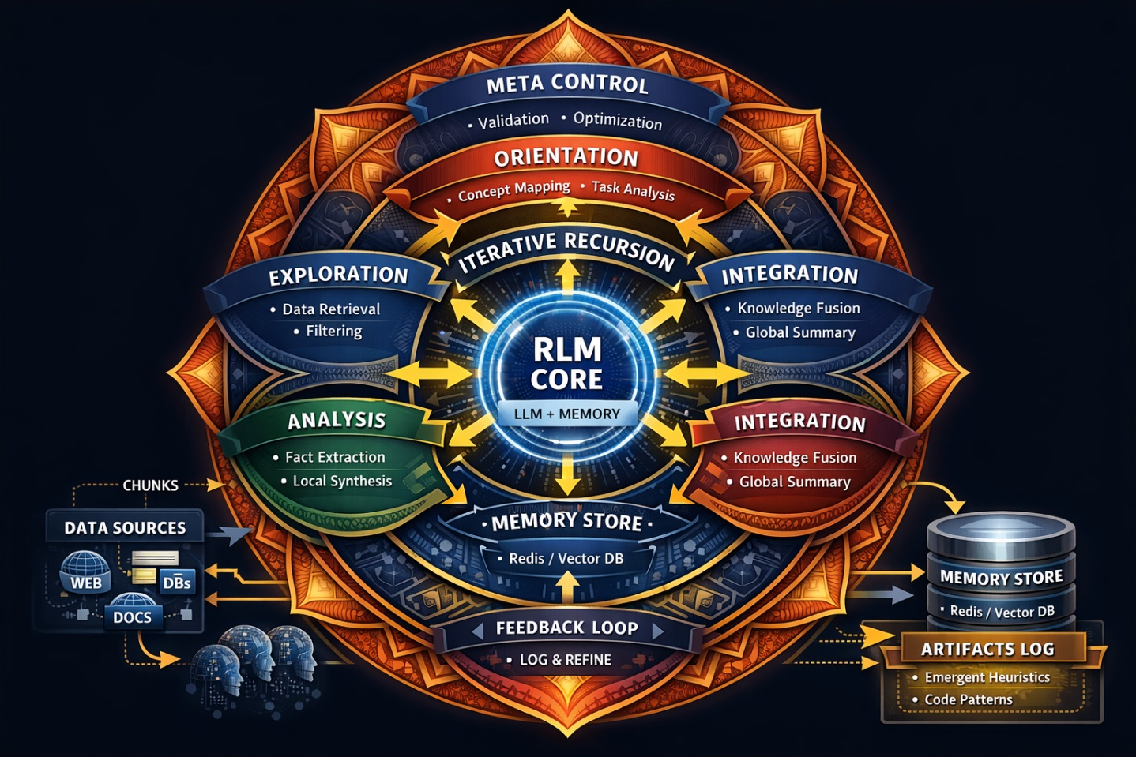

Przykładowy Pipeline Uruchomieniowy RLM
1️⃣ Inicjalizacja systemu
- Uruchom Root LLM jako kontroler główny.
- Załaduj moduły warstw:
  - orientation_module
  - exploration_module
  - analysis_module
  - integration_module
  - meta_module
- Inicjalizacja memory_store (Redis/SQLite/vector DB).

2️⃣ Warstwa Orientacyjna
- Wejście: prompt/temat/problem.
- Operacje:
  - Tokenizacja promptu.
  - Wyłuskanie słów kluczowych i pojęć.
  - Budowa grafu pojęciowego (concept_map).
  - Priorytetyzacja pojęć.
- Wyjście: orientation_data → do Warstwy Eksploracyjnej.

3️⃣ Warstwa Eksploracyjna
- Wejście: orientation_data, lista źródeł.
- Operacje:
  - Podział źródeł na fragmenty (chunk_size).
  - Wywołanie sub-modeli (worker LLM) na każdym fragmencie:
    - Filtrowanie danych (regexy, heurystyki).
    - Wstępna analiza faktów.
  - Zapis wyników pośrednich w memory_store.
  - Oznaczenie fragmentów wymagających dalszej weryfikacji.
- Wyjście: exploration_data → do Warstwy Analitycznej.

4️⃣ Warstwa Analityczna
- Wejście: exploration_data z memory_store.
- Operacje:
  - Ekstrakcja faktów (extract_facts()).
  - Analiza zależności między pojęciami (analyze_relations()).
  - Tworzenie lokalnych podsumowań (local_summary()).
  - Rekursywne wywołania sub-modeli dla weryfikacji i uzupełnienia danych.
- Wyjście: analysis_data → do Warstwy Integracyjnej.

5️⃣ Warstwa Integracyjna
- Wejście: analysis_data.
- Operacje:
  - Scalanie lokalnych podsumowań w globalny model (global_knowledge_graph).
  - Usuwanie duplikatów, sprzeczności, redundancji.
  - Aktualizacja powiązań w grafie wiedzy.
  - Generowanie globalnego raportu.
- Wyjście: integrated_data → do Warstwy Meta.

6️⃣ Warstwa Meta / Samodoskonalenie
- Wejście: integrated_data.
- Operacje:
  - Weryfikacja pewności wyników (confidence_check()).
  - Identyfikacja luk w wiedzy → przekierowanie do warstwy eksploracyjnej.
  - Analiza emergentnych artefaktów (regexy, strategie filtracji).
  - Optymalizacja parametrów fragmentów i kolejności przeszukiwania.
  - Tworzenie raportu finalnego w formacie modułowym (JSON/YAML/Markdown).
- Wyjście: final_report – gotowy do użycia przez inne LLM lub rekurencję.

7️⃣ Automatyzacja i Harmonogram
- Loop główny:
  - Pobierz nowy prompt lub temat.
  - Przekaż do Warstwy Orientacyjnej.
  - Wykonaj pipeline przez wszystkie warstwy.
  - Zapisz raport i artefakty w repozytorium wiedzy.
  - W razie wykrycia braków → powtórz rekursję automatycznie.
- Harmonogram: zadania cykliczne lub triggerowane nowymi źródłami danych.

8️⃣ Dodatkowe uwagi
- Każda warstwa jest modułowa → można testować niezależnie.
- Worker LLM może działać równolegle dla różnych fragmentów źródeł.
- Wszystkie wywołania i logi zapisywane do meta-modułu → pełna przejrzystość systemu.
- Raport końcowy jest gotowy do automatycznej integracji z innymi LLM lub RLM.

